Task10:後臺入口與權限
- 建立後台登入與驗證流程
- 未授權存取時導回登入頁
- 載入後台編輯頁面與資料庫

- UML activity diagram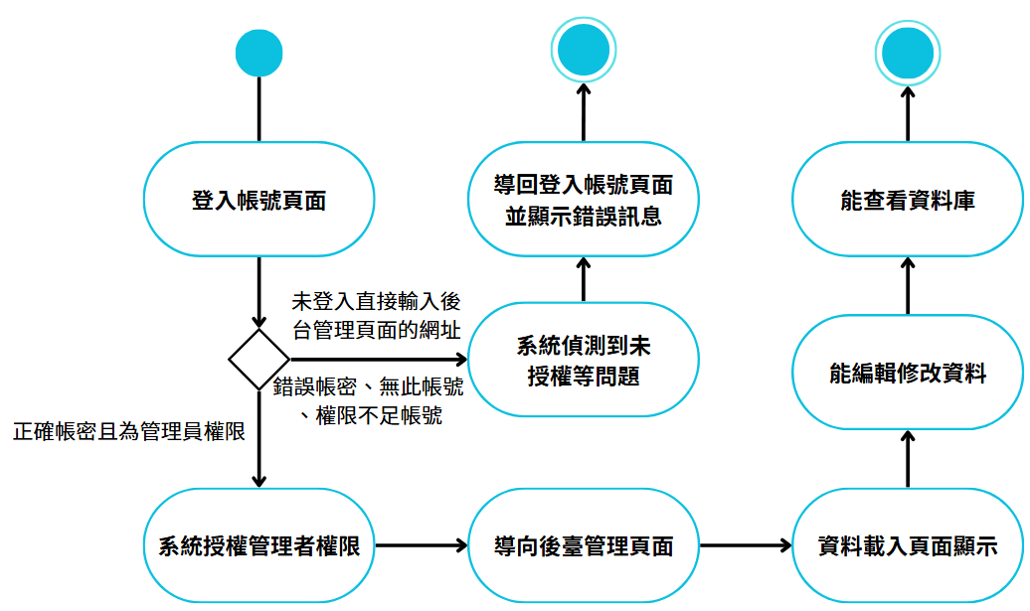

- UML use case diagram
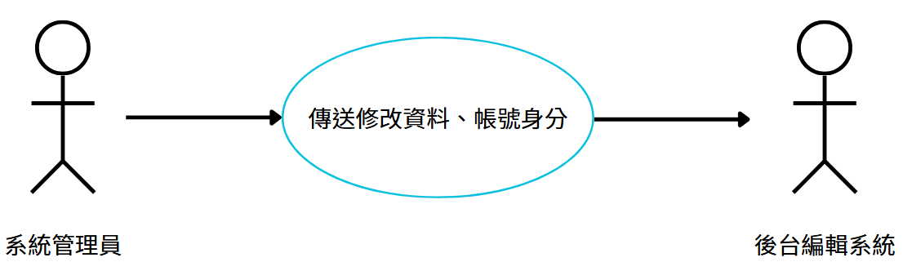

- UML sequence diagram
